Stratégie opés Off contre les CK

La guerre sur les CK se déroulera sur deux rythmes différents :
- Des opés communes régulières, deux à trois par semaine,
- Du cassage de villages régulier, journalier. A faire le plus souvent possible.

Objectifs de la guerre :
- Réduire à néant les CK. Le faire RAPIDEMENT. Nous sommes pressés par les événements de l’EST, nous devons donc agir vite, et bien.
- Récupérer quelques comptes defs, et un ou deux comptes offs.

Les opés communes seront montées par teuton et Marchy (as usual). On gardera le même principe de fonctionnement. Nous montons la première opé demain, l’objectif est de taper dans la nuit de jeudi à vendredi (vous aurez votre getter prêt demain soir).
Le cassage régulier doit s’effectuer entre les opés communes. Il vient de votre propre initiative, en solo, par groupe de deux ou trois si vous le souhaitez. Vous fakez, vous tapez du v ressources, de la capi. Tout ce qui vous tente. On doit les taper TOUS LES JOURS. En non-stop. Je veux qu’en trois jours ils nous mangent dans la main.
Attaquez malin, on évite les grosses pertes.

Ci-dessous une carte, entourée des cibles à privilégier dans un premier temps. J’ai également précisé la position des offeurs les plus proches (pour vous aider à vous contacter IG pour les cassages réguliers).
Des groupes se distinguent en particulier :
- Playci et azerty, notamment sur les cibles entourées en blanc
- Azrael tu es en plein centre, épaulé pas trop loin par teuton et Marchy qui ont un arté vitesse. Mandrake n’est pas loin non plus.
Les cibles préférentielles de ce groupe sont entourées en jaune.
- Askia, pascal68 et Semourt, notamment sur les cibles entourées en vert.
- Regis, guibou, arini, phoque, mandrake, Napoléon et Junky sur les cibles en bleu ciel.
Le reste des AXE êtes un peu plus loin, donc il est mieux pour vous de partir sur des petites cibles hors opés. Casser du v ress, ça ruine aussi le moral quand la veille on se fait démolir capi.

Teuton et marchy s’occuperont des opés communes, les cassages hors opés se font directement entre vous, sans passer forcément par le HC off. On vous fait confiance.

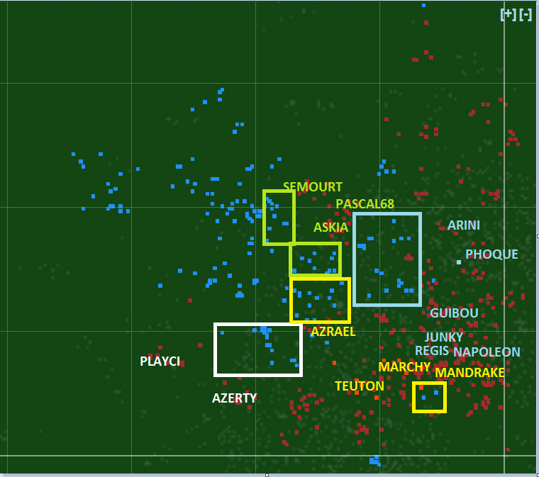

Un topic sur le fofo va être créé, pour partager les Rcs, les ressentis etc.

Je compte sur tous les offeurs pour votre omni présence offensive durant cette guerre. Je compte aussi sur les deffeurs pour protéger nos petits cul ! :D
En avant les AXE, et à très vite pour les RC !
Force et honneur !
Le HC OFF

